Федеральное государственное бюджетное образовательное учреждение
высшего образования
«РОССИЙСКАЯ АКАДЕМИЯ НАРОДНОГО ХОЗЯЙСТВА
И ГОСУДАРСТВЕННОЙ СЛУЖБЫ
ПРИ ПРЕЗИДЕНТЕ РОССИЙСКОЙ ФЕДЕРАЦИИ»

НИЖЕГОРОДСКИЙ ИНСТИТУТ УПРАВЛЕНИЯ – филиал РАНХиГС

Факультет: _____Управления__________________________________________________________
Кафедра _____информатики и информационных технологий________________________________
Направление подготовки / специальность: 09.03.03 Прикладная информатика__________________
(код, наименование)
Направленность (профиль) / специализация: __ Корпоративные информационные системы управления __________________________________________________________________________

ЛАБОРАТОРНЫЕ РАБОТЫ

по дисциплине (модулю) | Алгоритмы сортировки, поиска и сжатия данных
на тему: | «Алгоритмы сортировки, поиска и сжатия данных»

АВТОР
Обучающийся(иеся) 2 курса группы Ик-721
заочной формы обучения
_____________ _________Торопов Д.Д.________
(подпись) (фамилия, инициалы)

НАУЧНЫЙ РУКОВОДИТЕЛЬ
_____________к.ф.-м.н., доцент_______________
(ученая степень, ученое звание)
оценка ____________________________________
«24» апреля 2026 г.
(дата защиты)
_____________ _________Оролов М.Л._________
(подпись) (фамилия, инициалы)

Нижний Новгород, 2026 г.
Содержание
Введение 3
Лабораторная работа №1 4
Задание 1 4
Задание 2 5
Задание 3 7
Лабораторная работа №2 10
Задание 1 10
Задание 2 (вариант 12) 10
Задание 3 (вариант 12) 11
Задание 4 (вариант 12) 11
Задание 5 (вариант 12) 12
Задание 6 13
Задание 7 13
Лабораторная работа №3 15
Задание 1 15
Лабораторная работа №4 18
Задание 1 18
Задание 2 18
Лабораторная работа №5а 20
Задание 1 20

Введение
Алгоритмы сортировки, поиска и сжатия данных составляют фундаментальную основу информатики и системного программирования. Сортировка упорядочивает данные для ускорения обработки, поиск позволяет эффективно находить нужную информацию в больших объемах, а сжатие минимизирует хранение и передачу данных без потери ключевой информации.
Цель работы: приобретение практических навыков работы с алгоритмами сортировки, поиска и сжатия данных.
Для выполнения практических работу будет использоваться язык высокоуровневого программирования Python 13 со средой разработки PyCharm 2026.1.
Исходный код со всеми материалами находится в репозитории по ссылке: https://github.com/ExynossPrime/algorithms

Лабораторная работа №1

Задание 1
Разработайте алгоритм, который запрашивает у пользователя четыре целых числа и затем определяет, есть ли среди введенных чисел одинаковые или нет. Нарисуйте блок-схему алгоритма.
Блок-схема к заданию 1 представлена ниже на рисунке 1.

Рисунок 1. Блок схема задания 1.1
Исходный код представлен ниже.
array = [int(input()), int(input()), int(input()), int(input())]
dict = {}
for i in array:
a = 0
array2 = []
for j in range(len(array)):
if i == array[j]:
a += 1
if a > 1: # одно из возможных решений через словарь, можно подумать над другим (минус этого решения в перезаписи ключ:значение при одинаковых числах, что приводит к увеличению времени)
dict[i] = a
if not dict:
print('Нет повторяющихся значений')
else:
for i in dict:
print(f'Число {i} встречается в массиве: {dict[i]} раза')
Пояснения: одно из возможных решений через словарь, можно подумать над другим (минус этого решения в перезаписи ключ:значение при одинаковых числах, что приводит к увеличению времени)

Задание 2
Разработайте алгоритм, который запрашивает у пользователя четыре целых числа и затем находит третье по величине число, если оно существует. Нарисуйте блок-схему алгоритма.
Блок-схема к заданию 2 представлена ниже на рисунке 2.
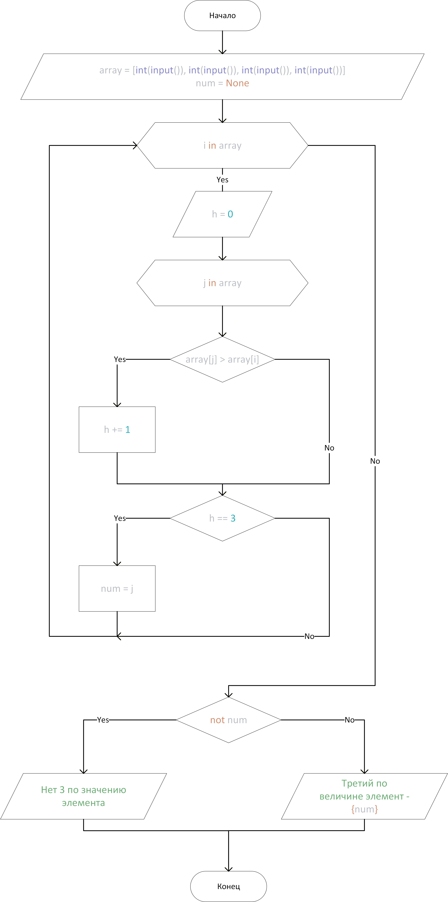
Рисунок 2. Блок схема задания 1.2
Исходный код представлен ниже.
array = [int(input()), int(input()), int(input()), int(input())]
num = None
for i in range(len(array)):
h = 0
for j in range(len(array)):
if array[j] > array[i]:
h += 1
elif h == 3:
num = j
if not num:
print('Нет 3 по значению элемента')
else:
print(f'Третий по величине элемент - {num}')

Пояснения: можно решить одним циклом, не вложенным, но потребуется больше условий.

Задание 3
Разработайте алгоритм, который случайным образом задает четыре целых числа и затем определяет максимальное и минимальное число, а также находит количество максимальных и минимальных чисел среди введенных. Нарисуйте блок-схему алгоритма.
Блок-схема к заданию 3 представлена на рисунке 3.
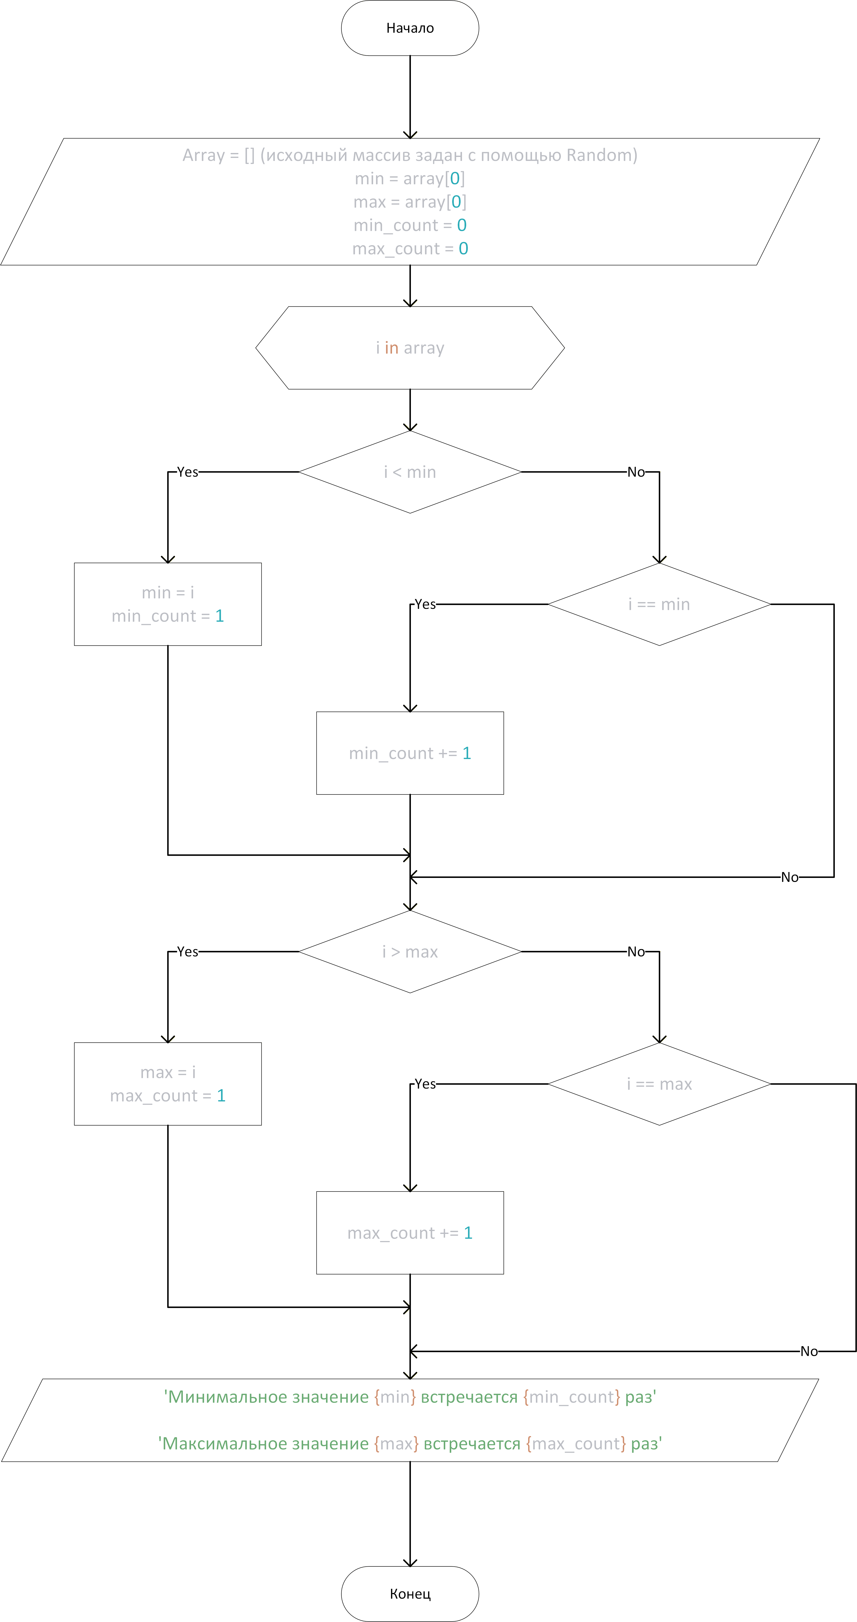
Рисунок 3. Блок схема задания 1.3
Исходный код представлен ниже.
import random
array = []
for i in range(4):
array.append(random.randint(1, 100))
print(array)
min = array[0]
max = array[0]
min_count = 0
max_count = 0
for i in array:
if i < min:
min = i
min_count = 1
elif i == min:
min_count += 1
if i > max:
max = i
max_count = 1
elif i == max:
max_count += 1
print(f'Минимальное значение {min} встречается {min_count} раз')
print(f'Максимальное значение {max} встречается {max_count} раз')
Пояснения: проверяем значения на максимальное и минимальное число через цикл, добавляем count в качестве счетчиков и через условия проверяем минимальный элемент, если элемент встречается несколько раз, то дополнительным условием проверяем это и добавляем в счетчик.

Лабораторная работа №2

Задание 1
Создайте одномерный массив. Выведите его содержимое на экран. Выполните реверс содержимого массива (переверните наоборот: первый элемент меняется местами с последним, второй с предпоследним и т.д.). Выведите содержимое на экран.
Исходный код представлен ниже.
import random
array = []
for i in range(10):
array.append(random.randint(1, 100))
print(array)
for i in range(len(array) // 2): # деление без остатка дает возможность реверса любого массива по численности элементов - четного или нечетного
array[i], array[len(array) - i - 1] = array[len(array) - i - 1], array[i]
print(array)
Пояснения: реверс массива выполнен через перестановку элементов в python, который позволяем выбрать два элемента и присвоить им значения «друг друга» (можно и другие за раз), деление на 2 без остатка поменять элементы местами без повторной перестановки, если убрать это деление, то массив останется без перестановки, все значения вернутся на свои места. В во вторых переменных мы вычитаем i-тое число и еще 1, потому что счет начинается с 0.

Задание 2 (вариант 12)
Найти максимальный элемент массива X(10).
Исходный код представлен ниже.
import random
array = []
for i in range(10):
array.append(random.randint(1, 100))
print(array)
search_num = 0
for i in array:
if i > search_num:
search_num = i
print(search_num)
Пояснения: для поиска максимального элемента просто проходим массив и сравниваем предыдущее число с нынешним, если больше, то присваиваем переменной это число. Можно усложнить задание и вывести на каких местах находится максимальный элемент и их количество.

Задание 3 (вариант 12)
Дан массив X(14). Заменить все элементы массива, значения которых меньше 2, нулями.
Исходный код представлен ниже.
import random
array = []
for i in range(14):
array.append(random.randint(1, 10))
print(array)
for i in range(len(array)):
if array[i] < 2:
array[i] = 0
print(array)
Пояснения: похоже задание на предыдыдущее, меняем условие, что если элемент массива меньше 2, то заменяем этот элемент на 0.

Задание 4 (вариант 12)
В матрице Z(6,6) найти максимальный элемент, расположенный на главной диагонали, и произведение всех отрицательных элементов матрицы.
Исходный код представлен ниже.
import random
array = []
var_array = []
for i in range(6):
for j in range(6):
var_array.append(random.randint(-10, 10))
array.append(var_array)
var_array = []
for i in array:
print(' '.join(map(str, i)))
search_num = array[0][0]
product_negative = 1
for i in range(6):
for j in range(6):
if i == j and array[i][j] > search_num:
search_num = array[i][j]
if array[i][j] < 0:
product_negative *= array[i][j]
print(f'Максимальный элемент главной диагонали матрицы равен {search_num}')
print(f'Произведение всех отрицательных элементов матрицы равно {product_negative}')
Пояснения: в python матрица задаемся вложенными массивами в изначальный массив. Для перебора матрицы используется вложенный цикл с условием для поиска главной диагонали и вторым условием поиска элементов меньше нуля.

Задание 5 (вариант 12)
Из массивов X(10) и Y(15) построить матрицу A(5,5) таким образом, чтобы элементы массива X были расположены выше побочной диагонали.
Исходный код представлен ниже.
import random
array = [[None,None,None,None,None],
[None,None,None,None,None],
[None,None,None,None,None],
[None,None,None,None,None],
[None,None,None,None,None],]
X = []
Y = []
for i in range(10):
X.append(random.randint(1, 10))
for i in range(15):
Y.append(random.randint(1, 10))
print(X, Y)
var = 4
for i in range(5):
var -= 1
for j in range(5):
if j <= var:
array[i][j] = X[0]
X.pop(0)
else:
array[i][j] = Y[0]
Y.pop(0)
for i in array:
print(' '.join(map(str, i)))
Пояснения: для построения матрицы была создана матрица с None значениями, вложенными циклами с условиями ввод массива из 10 символов выше побочной диагонали, все ниже уже заполняется массивом из 15 элементов. Для этого добавлена переменная, которая не даем массиву из 10 элементов уйти ниже побочной диагонали.

Задание 6
Создайте двумерный массив А(N,M). Значения N и M вводит пользователь с клавиатуры. Элементы массива могут принимать 2 значения – 0 и 1 Количество 1 (K) определяет пользователь. Эти 1 распределяются по массиву случайнам образом. Должно получиться на подобие следующего:
N=3, M=5, K=4
00100
10010
00100
На экране вывести картинку массива и его зеркальное отображение по всем направлениям:
00100 | 00100
10010 | 01001
00100 | 00100
---------------- - это в представлении массива
00100 | 00100
10010 | 01001
00100 | 00100

* *
* * * *
* * - это должно быть на экране
* *
* * * *
* *

Массив будет только один исходный. Для вывода на экран используйте вложенный цикл. За счет правильного выбора индексов (счетчиков массива) выводятся зеркальные копии исходного массива. При выводе на экран используйте пробел, если значение массива равно 0, и *, если значение – 1
Исходный код
Пояснения

Задание 7
Создайте одномерный массив, который содержит полный набор возможных значений типа UInt16, кроме одного. Определите, какого числа не хватает.
Исходный код представлен ниже.
import random
array = []
for i in range(65536):
array.append(i)
array.pop(random.randint(0,65536))
var = -0
for i in array:
var += 1
if var == i:
print(f'Отсутствует число {var}')
break
# для усложнения можно будет попробовать создать неупорядоченный массив со всеми элементам Uint16
Пояснения: все возможный набор значений UInt16 лежит в диапазоне чисел от 0 до 65535. Для заполнения массива используем цикл с range 65536 (на 1 больше, т.к. отсчет начинается с нуля). C помощью pop и random выбираем случайный элемент, который будет удален. Через цикл проверяем какого элемента не хватает. Можно усложнить задание – задать массив в случайном порядке. Для решения можем воспользоваться сортировкой и продолжить этот же алгоритм или пройтись по массиву вложенным циклом для поиска +1 значения, если в какой-то момент не находит +1, то это наш искомый элемент.

Лабораторная работа №3

Задание 1
Написать единую программу на языке высокого уровня (С++, C#, Java), реализующую сортировку массива, заполненного случайными числами в диапазоне от 0 до 100, различными методами. Провести сравнительный анализ временной эффективности реализованных методов.
Должны быть реализованы следующие методы сортировки:
- Сортировка методом прямого обмена (сортировка методом пузырька).
- Сортировка методом прямого включения.
- Сортировка методом прямого выбора.
- Шейкерная сортировка.
- Сортировка методом Шелла.
- Сортировка методом Хоара.
Исходный код представлен ниже.
import random
import time
array = []
time_sort = {}
for i in range(10):
array.append(random.randint(1, 100))
print('Изначальный массив', array, '\n')
array_1 = array.copy()
array_2 = array.copy()
array_3 = array.copy()
array_4 = array.copy()
array_5 = array.copy()
array_6 = array.copy()
# сортировка пузырьком
print('Сортировка методом прямого обмена (сортировка методом пузырька)')
start = time.time()
h = 0
while h == 0:
for i in range(len(array_1)):
for j in range(len(array_1)):
if array_1[i] < array_1[j]:
array_1[i], array_1[j] = array_1[j], array_1[i]
else:
h -= 1
print(array_1)
stop = time.time()
print(f'Время работы в миллисекундах: {(stop - start) * 1000} \n')
time_sort['Сортировка методом прямого обмена (сортировка методом пузырька)'] = (stop - start) * 1000
# Сортировка методом прямого включения
print('Сортировка методом прямого включения')
start = time.time()
#код
print(array_2)
stop = time.time()
print(f'Время работы в миллисекундах: {(stop - start) * 1000} \n')
time_sort['Сортировка методом прямого включения'] = (stop - start) * 1000
# Сортировка методом прямого выбора
print('Сортировка методом прямого выбора')
start = time.time()
#код
print(array_3)
stop = time.time()
print(f'Время работы в миллисекундах: {(stop - start) * 1000} \n')
time_sort['Сортировка методом прямого выбора'] = (stop - start) * 1000
# Шейкерская сортировка
print('Шейкерская сортировка')
start = time.time()
#код
print(array_4)
stop = time.time()
print(f'Время работы в миллисекундах: {(stop - start) * 1000} \n')
time_sort['Шейкерская сортировка'] = (stop - start) * 1000
# Сортировка методом Шелла
print('Сортировка методом Шелла')
start = time.time()
#код
print(array_5)
stop = time.time()
print(f'Время работы в миллисекундах: {(stop - start) * 1000} \n')
time_sort['Сортировка методом Шелла'] = (stop - start) * 1000
# Сортировка методом Хоара
print('Сортировка методом Хоара')
start = time.time()
#код
print(array_6)
stop = time.time()
print(f'Время работы в миллисекундах: {(stop - start) * 1000} \n')
time_sort['Сортировка методом Хоара'] = (stop - start) * 1000
for i, j in time_sort.items():
print(f'{i}: {j} миллисекунд')

Пояснения

Лабораторная работа №4

Задание 1
Написать программу на языке высокого уровня, реализующую поиск заданного элемента в неупорядоченном массиве.
Исходный код представлен ниже.
import random
array = []
for i in range(20):
array.append(random.randint(1, 100))
print(array)
search_num = int(input())
result = []
h = 0
for i in range(len(array)):
if array[i] == search_num:
result.append(i)
h += 1
if not result:
print('Нет искомого значения')
else:
print(f'Число {search_num} встречается в массиве {h} раз на местах {result}')
Пояснения:

Задание 2
Написать программу на языке высокого уровня, реализующую поиск подстроки в строке.
Исходный код представлен ниже.
import random
import string
characters = string.ascii_lowercase
string = ''.join(random.choices(characters, k=30))
print(string)
search_string = str(input())
for i in range(len(string) - len(search_string) + 1):
for j in range(len(search_string)):
p = True
if search_string[j] != string[i + j]:
p = False
break
if p:
print(f'Подстрока {search_string} начинается с {i} элемента')
else:
print('Подстрока не найдена')
Пояснения:

Лабораторная работа №5а

Задание 1
Написать программу на языке высокого уровня (С++, C#, Java), реализующую сжатие текста одним из рассмотренных в лекции методов и программу извлечения текста. Программы сопроводить блок-схемами.
Блок-схема
Исходный код
Пояснения

